Esposizione esterna del Personale operante in Medicina Nucleare
Per le varie figure coinvolte (TSRM, Medico Nucleare, Infermiere ecc.) si considera sia la preparazione/somministrazione dell’attività di radiofarmaco, sia l’interazione con il paziente dopo tale somministrazione.
Quindi la sorgente di radiazione è in un caso il vial o la siringa contenente il materiale radioattivo e nell’altro il paziente stesso. Nel primo caso generalmente si opera con schermature (schermi per siringhe o all’interno di una cella di manipolazione), mentre nel secondo caso le schermature non sono presenti (assistenza al paziente, posizionamento del paziente ecc.). Occorre pertanto conoscere per tutte le figure coinvolte, i tempi di permanenza presso le sorgenti di radiazioni, le relative distanze, nonché le attività e la tipologia di radioisotopi utilizzati ed il numero di esami anno previsti.
La sorgente di radiazione per semplicità può essere considerata in entrambi i casi puntiforme ed isotropa. Per valutare la dose equivalente ricevuta alle mani e la dose efficace per irraggiamento si utilizza la seguente relazione:

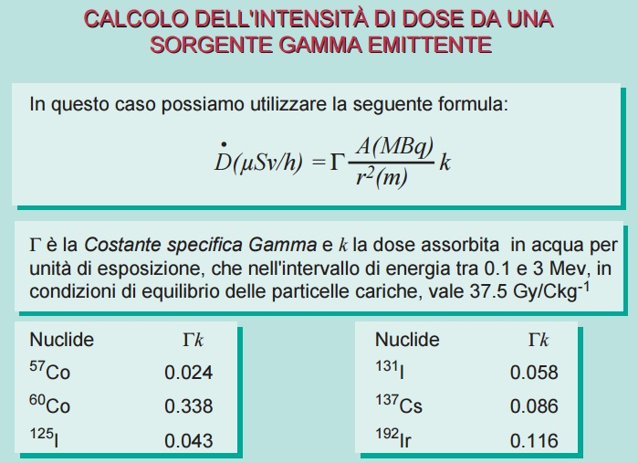

dove:

D = dose ricevuta dall’operatore nel tempo di esposizione t
Γ= costante gamma specifica del radionuclide
A = attività dell’esame/preparazione
t = durata dell’esposizione
d = distanza tra sorgente e operatore

Cio’ conduce, al variare di d, alla determinazione della dose equivalente alle mani/piedi/cristallino ed al corpo intero da irradiazione esterna che, in via cautelativa, alle energie d’interesse, si può assimilare alla dose efficace.
Moltiplicando il valore della dose (a seconda dei casi dose equivalente o dose efficace) sopra calcolato per il fattore di attenuazione della schermatura impiegata si determina la dose (a seconda dei casi dose equivalente o dose efficace) ricevuta dall’operatore in presenza di schermature, ove siano presenti:

dove:

HVL = spessore di dimezzamento per il radionuclide considerato in mm di Pb
x= spessore della schermatura espresso in mm di Pb

I valori delle costanti gamma in caso di sorgente puntiforme e degli HVL per i vari radionuclidi di interesse possono essere reperiti nella pubblicazione “Radionuclide and Radiation Protection Data Handbook 2002” L’ipotesi di considerare la sorgente puntiforme ed isotropa può essere semplicistica, in particolare durante la preparazione/somministrazione del radiofarmaco la pubblicazione citata propone anche valori di costante gamma anche per vial di vetro da 10 ml e per siringhe da 5 ml.

Nel caso del 99mTc e 131I considerare il fattore per il vial invece che per sorgente puntiforme implica una fattore di riduzione pari a 0.95 e 0.97 rispettivamente. Anche considerare il paziente come una sorgente di radiazione puntiforme ed isotropa e di attività pari all’attività somministrata, può dar luogo a delle stime in eccesso: tale ipotesi trascura l’autoassorbimento della radiazione ed anche il decadimento del radionuclide nel tempo.
Nel caso di isotopi PET tali ipotesi di lavoro risultano particolarmente cautelative, al fine di una stima più precisa si suggerisce di ricalcolare l’attività presente nel paziente tenendo conto di entrambi i fattori, ovvero, rifacendosi alla pubblicazione “AAPM Task Group 108: PET and PET/CT Shielding Requirements “, si possono considerare:

- fattore di attenuazione per fotoni da 511 KeV pari a 0.36
- fattore di riduzione dovuto al decadimento pari a:

Per il 18F, tale fattore di riduzione corrisponde a 0.91, 0.83 e 0.76 per t=30, 60, e 90 min, rispettivamente. Pertanto considerando una somministrazione di 18F-FDG ed un tempo di uptake di 60 minuti, combinando il fattore di attenuazione e di riduzione dovuto al decadimento si avrà una riduzione della dose stimata all’operatore pari al prodotto dei due fattori, ovvero pari a 0.3.

